ФЕДЕРАЛЬНАЯ СЛУЖБА СУДЕБНЫХ ПРИСТАВОВ

656056,  г. Барнаул,  ул. Пушкина, 17  Тел. доверия  63-96-92 |  | Главное управление Федеральной службы судебных приставов по Алтайскому краю
05 декабря 2022 года Пресс-релиз г. Барнаул

Анонс

9 декабря состоится «Горячая линия» по вопросам противодействия коррупции в службе судебных приставов

Алтайского края

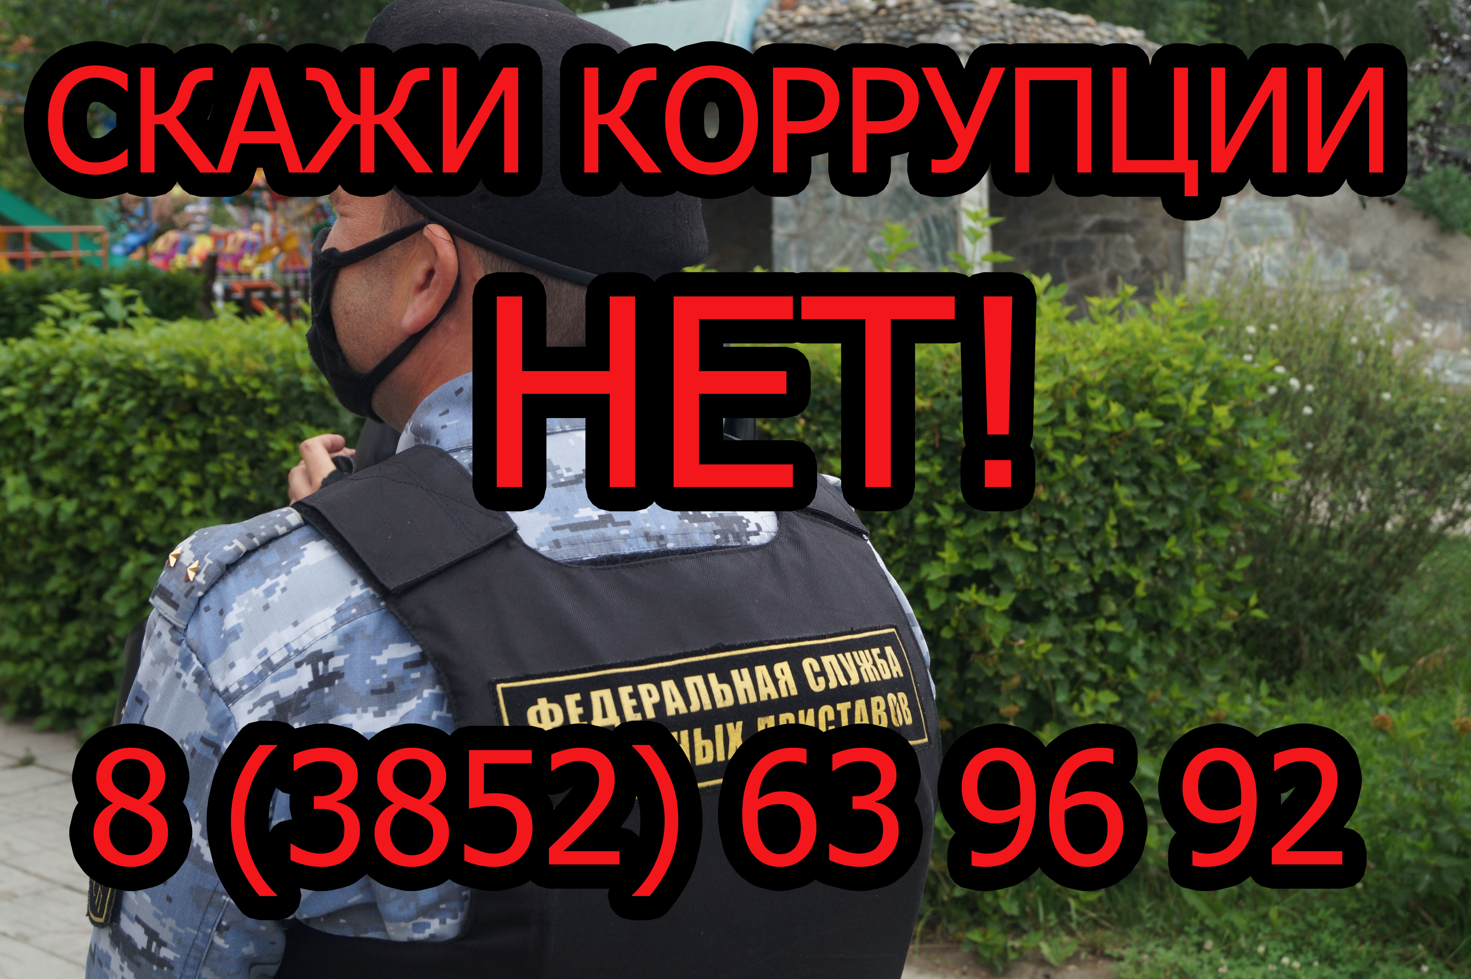
9 декабря Главное управление Федеральной службы судебных приставов по Алтайскому краю проведет «горячую линию» по вопросам противодействия коррупции.

Звонки на «Горячую линию» будут приниматься с 10.00 до 18.00 часов по телефону 8-(3852)29-59-75.
В ходе «горячей линии» вы можете сообщить о наличии, либо отсутствии в действиях (бездействии) судебных приставов-исполнителей признаков состава преступления, а также о наличии в действиях должностных лиц структурных подразделений Главного управления конфликта интересов.
Конфиденциальность всей поступившей по телефону «Горячей линии» информации гарантируется. Ни одно сообщение не останется без внимания!

Пресс-служба ГУФССП России по Алтайскому краю

